電子回路実習 レポート表紙

実験番号 １－１ 抵抗と分圧

クラス ２―C 出席番号 ８ 学籍番号 B2190290

班番号 A班 氏名 大友 一樹

担当教員 福田 浩 先生

実習日 | 令和２年９月14日
レポート提出日 | 令和２年 ９ 月 17 日 | 提出遅れ 週
（再提出日） | 令和２年 ９ 月 日 | 提出遅れ 週

レポート受付
再提出合否
合 否
備考、コメント

レポート受理
実験１－１ 単体抵抗の測定

実験目的
①、固定抵抗を流れる電流と電圧は比例関係にあることを測定により確認した。
②、並列回路による分流、直列回路による分圧の関係が成立していることを確認した。
③、並列回路及び直列回路の合成抵抗の理論式が正しいことを、測定で確認した。

測定１－１－１ 抵抗値による測定
１、実験方法
任意の固定抵抗２本を選択し、図1に示すようにディジタルマルチメータの
抵抗測定機能を用いて、その抵抗値を測定した。

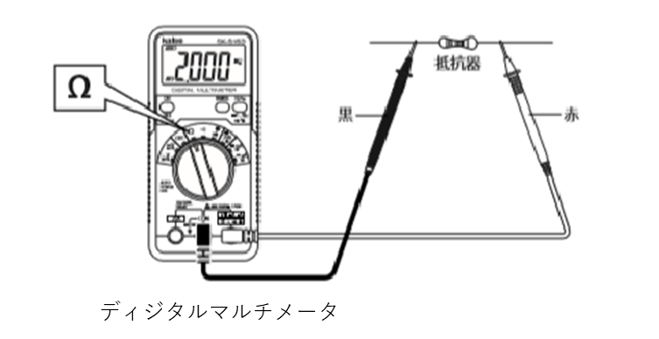
図1 ディジタルマルチメータによる抵抗値の測定方法

２、実験結果
2個の異なる値の固定抵抗を選択し、上記の方法によって測定した結果を、表1に 示す。表中のカラーコード表示の欄は、テキストに記載のカラーコード表から求め た抵抗値である。

表１ 抵抗測定結果及び、カラーコード表示値

この結果から、ディジタルマルチメータによって測定された値は、カラーコード によって表示されている抵抗値に近い値を示していることが分かった。
３、考察
実験結果から、抵抗に表示されている抵抗値(カラーコード)と、実際に抵抗計(デ ィジタルマルチメータ)で測定した値はほぼ等しい値であるが、厳密には一致して いない。この差は、R₁では表示値の約±1%、R₂では±2%であった。実際に使用 した抵抗の種類は、金属皮膜抵抗で、抵抗値の精度(許容差)は、規定により
±0.5%～±2%とされている。これを考慮すると、測定結果は精度(許容差)の範 囲に収まっており、実験結果は正しい値であると考えられる。
測定１－１－２ 電流―電圧測定

１、実験方法
測定1-1-1で用いた固定抵抗を使い、図２に示した回路を構成し、電源電圧を0V から変化させながら、抵抗に流れる電流Iと抵抗の両端の電圧Vを測定した。
電流及び電圧の測定には、それぞれ別々のディジタルマルチメータを用いた。
また、測定結果から各測定点の消費電力Pを求めた。

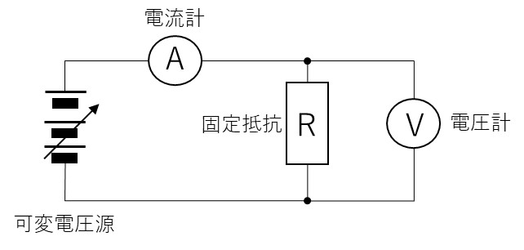
図 2 電流―電圧特性測定回路

２、実験結果
実験1-1-1で使用した2つの固定抵抗について、上記の方法によって測定した結 果を、表２、表3に示す。

表 1 電流―電圧特性測定結果(抵抗R₁)
表 2 電流ー電圧特性測定結果(抵抗R₂）

これらR₁、R₂の測定結果(表2及び表3)をグラフに示すと、図３のようになる。

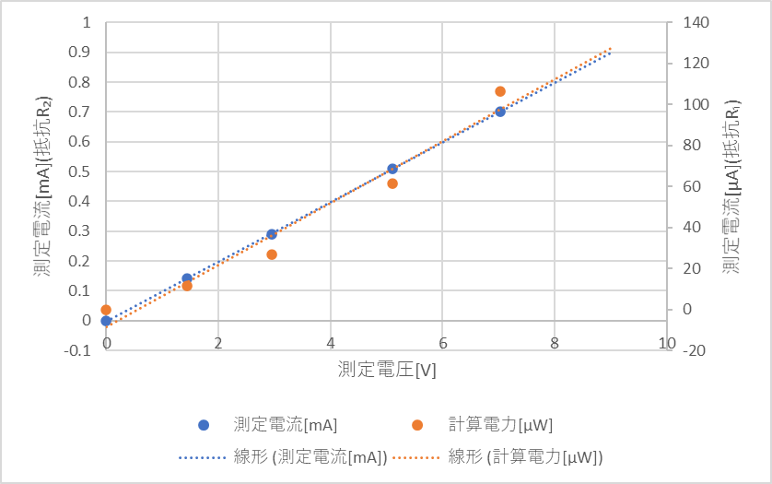
図 3 R₁及びR₂の電流―電圧特性測定結果

この結果から、R₁R₂ともに電流と電圧は、I=aV(aは比例定数)の関係にあることが分かる。
それぞれの近似直線の傾きから、計算により抵抗値を求めると、R₁＝10.09kΩ、
R₂=329.8kΩとなり、実験1-1-1の測定結果とほぼ一致する。この結果を整理したのが表4である。

表 3 測定結果から算出したR₁及びR₂の抵抗値

３、考察
上記の図3より、電圧と電流の間には正比例の関係が見られ、オームの法則がな り立っていることが測定でも明らかになった。その中で、表4でグラフの傾きか ら求めた抵抗値と測定した抵抗値の間に差が見られるが、これは振動などによる
測定誤差によるものだと考えられる。
実験１－２ 合成抵抗の測定と分圧、分流回路
実験の目的
①、抵抗器の直列回路が電圧の分圧になる回路になっていることを確かめた
②、抵抗器の並列回路が電流の分流になる回路になっていることを確かめた
測定１－２－１ 直列回路と分圧
1、実験方法
・表1に示される、2つの固定抵抗を用いて、直列に接続した回路を構成した。
・直列に接続した抵抗の合成抵抗値をマルチメータの抵抗計で測定した。
・直列合成抵抗の計算値と測定した抵抗値を比較した。

表 5 直流抵抗回路の合成抵抗

２、実験結果
測定の結果、表6に示される結果が得られた。
印加する電圧Vと合成抵抗Rに流れる電流Iとの関係を、図4に示す。
V1＋V2＝2.049V$≈$Vというように、それぞれの抵抗の両端電圧の和が、電源電圧 に等しいという（V=V1+V2）関係が読み取れた。

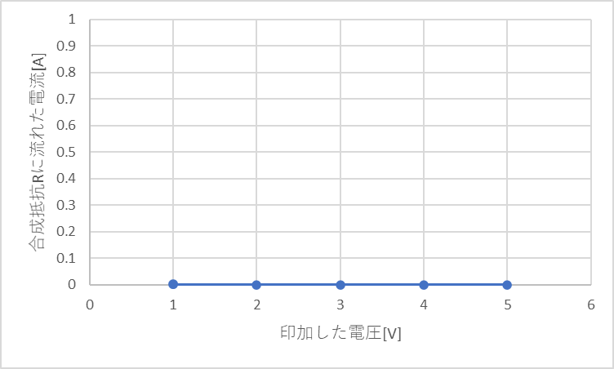
図 4 印加電圧と電流の関係

表 6 直流抵抗回路の測定結果
３、考察

測定 １－２－２ 並列回路と分流
１、実験方法
・表1の2つの抵抗を用いて、並列回路を構成した。
・並列に接続した抵抗の合成抵抗値をディジタルマルチメータで測定した。
・並列合成抵抗の計算値と、測定値を比較した。

表 7 並列合成回路の合成抵抗

２、実験結果
測定によって、表8の結果が得られた。
I1＋I2＝0.005A$≈$Iというように、分流電流の和が、回路全体に流れる電流に
等しいという関係が読み取れた。

表 8 並列合成回路の測定結果

３、考察

〇固定抵抗の系列
①、1.5Ωの抵抗を5個直列につなぐことで、7.5Ωの合成抵抗が得られる。
②、10Ωと15Ωの抵抗を並列接続することで、6.0Ωの合成抵抗が得られる。

